Bài Tập 2
Người thực hiện:
1150080033 Bùi Đắc Quí
CNPM1

2.1. Bắt đầu một kế hoạch dự án mới và thiết lập ngày bắt đầu của nó
Trong chương này, bạn sẽ tạo ra một kế hoạch mới, thiết lập ngày bắt đầu của nó và lưu nó.
Bước 1: Làm một trong hai việc sau đây:
- Trong Project, nếu bạn thấy tab File, kích vào nó và sau đó kích New.
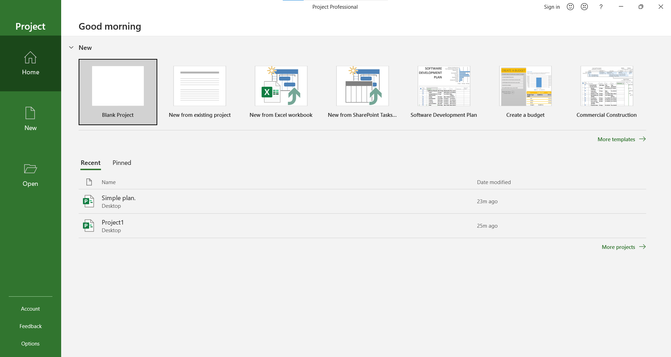
Bước 2: Trong danh sách các mẫu có sẵn, kích vào Blank Project.
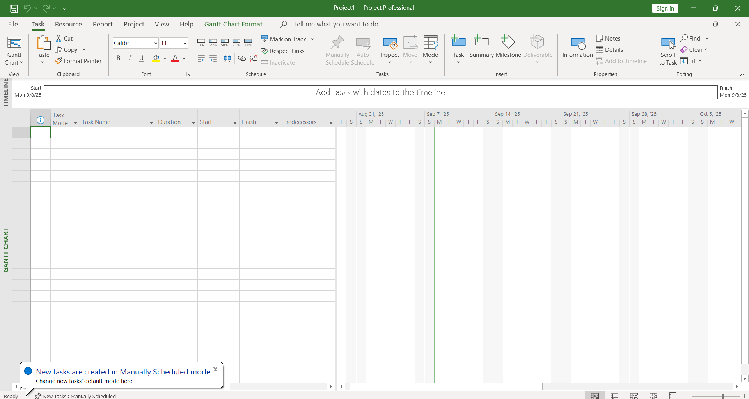
Bước 3: Trên tab Project, trong nhóm lệnh Properties, kích Project Information.
Hộp thoại Project Information xuất hiện.
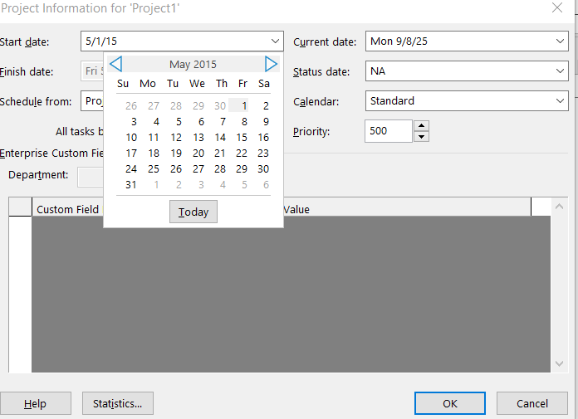
Bước 4: Trong hộp nhập có nhãn Start date gõ 05/1/2015 hoặc kích vào hình đầu mũi tên màu đen để hiển thị bảng lịch và chọn hôm nay
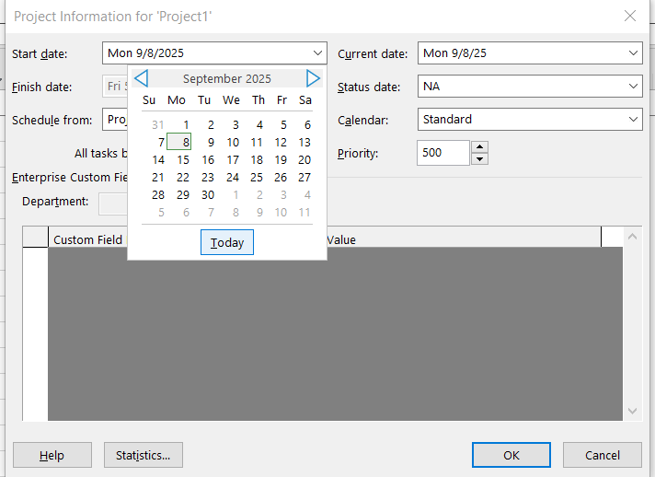

Bước 5: Kích OK để chấp nhận ngày bắt đầu của dự án và đóng hộp thoại Project
Project cuộn phần biểu đồ của khung nhìn Gantt Chart để cho thấy ngày bắt đầu của dự án. Ngày bắt đầu của dự án được thể hiện là một đường mỏng thẳng đứng nét đứt.
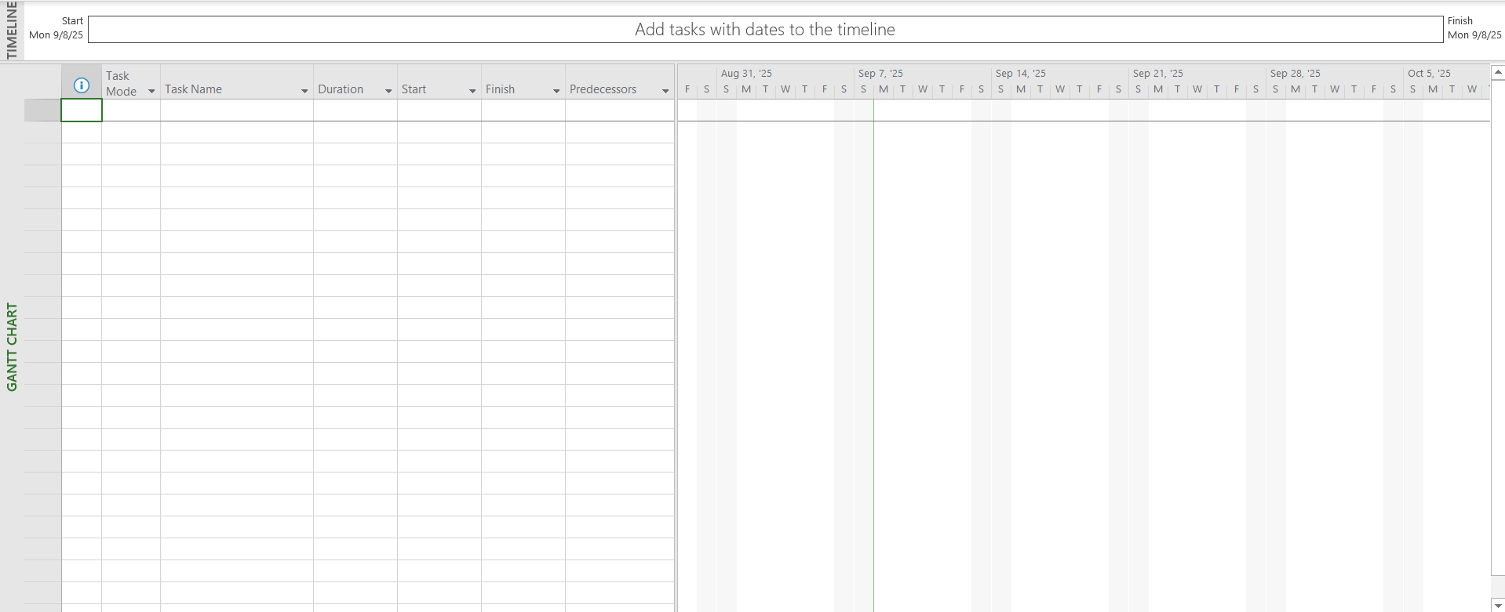
Bước 6: Trên tab File kích Save.
Bước 7: Bên dưới khu vực có nhãn Save and Sync kích Computer và sau đí kích vào nút
Bước 8: Trong hộp nhập có nhãn File name gõ Simple plan.
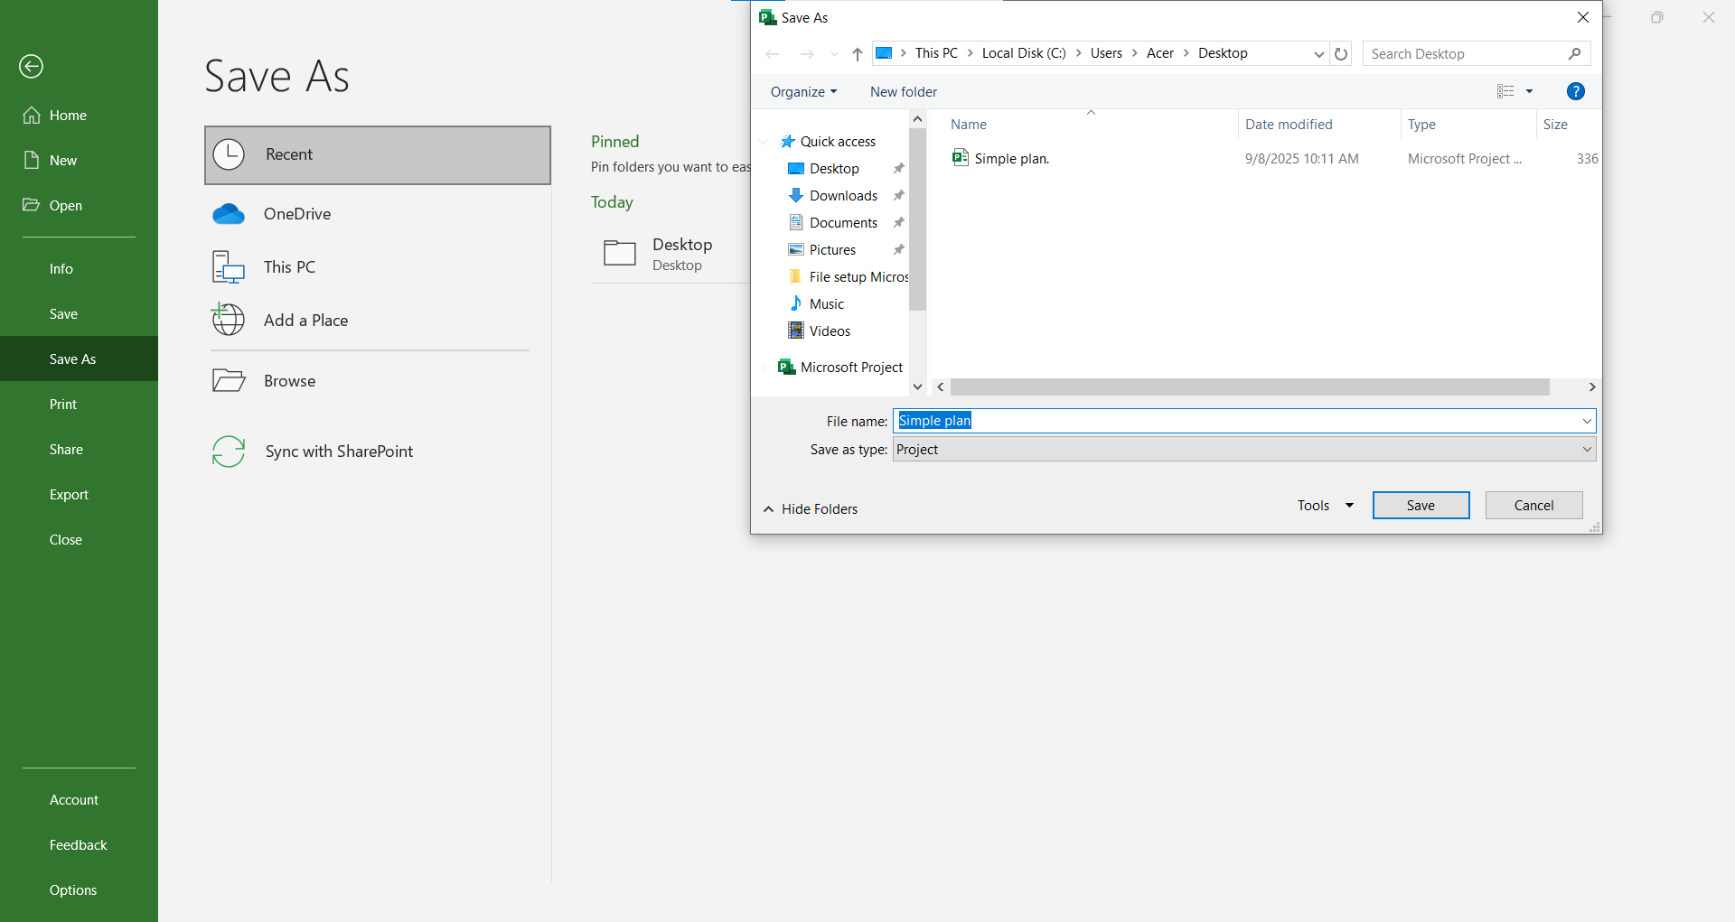
Bước 9: Bấm vào nút Save để lưu kế hoạch và đóng hộp thoại Save As.
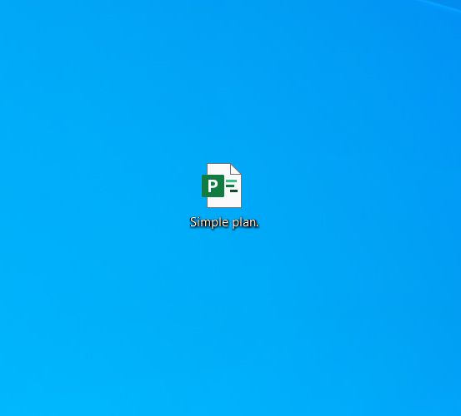

2.2. Thiết lập ngày không làm việc trong lịch dự án- Project calendar
Trong ví dụ này, bạn sẽ xem xét các lịch cơ sở có sẵn và sau đó tạo ra ngoại lệ về thời gian làm việc trong lịch dự án:
Bước 1: Trên tab Project, trong nhóm lệnh Properties, kích Project Information.
Hộp thoại Project Information xuất hiện.
Bước 2: Trong hộp chọn có nhãn Calendar kích vào đầu mũi tên màu đen.
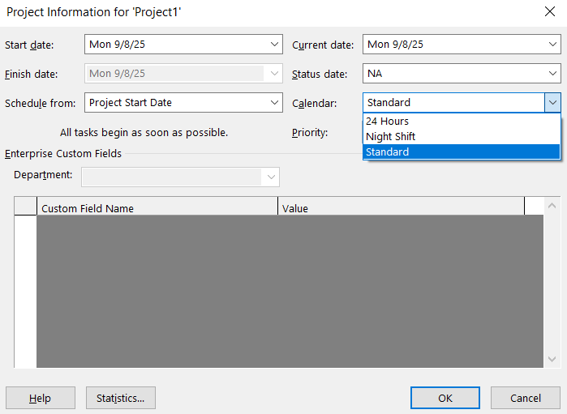

Bước 3: Kích vào nút Cancel để đóng hộp thoại Project Information mà không thực hiện bất kỳ sự thay đổi nào trong đó.
Bước 4: Trên tab Project, trong nhóm lệnh Properties, kích Change Working Time.
Hộp thoại Change Working Time sẽ xuất hiện.

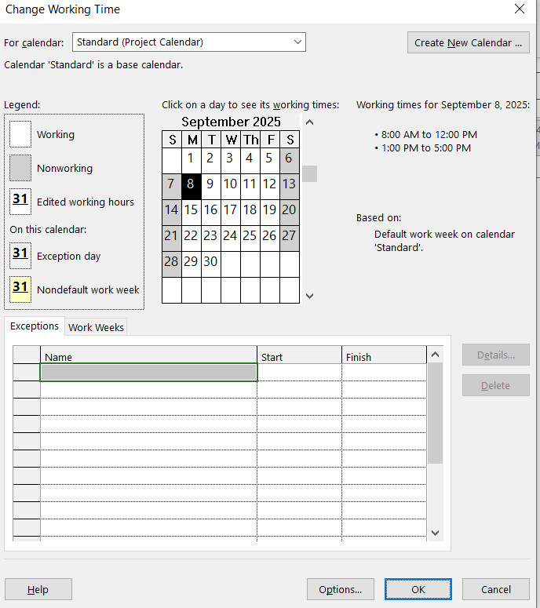

Bước 5: Trong ô nhập dữ liệu thuộc cột có nhãn Name trong tab Exceptions-“ngoại lệ” ở phần bên dưới của hộp thoại, gõ Staff at morale event- và sau đó kích vào ô tương ứng ở bên cột có nhãn Start.

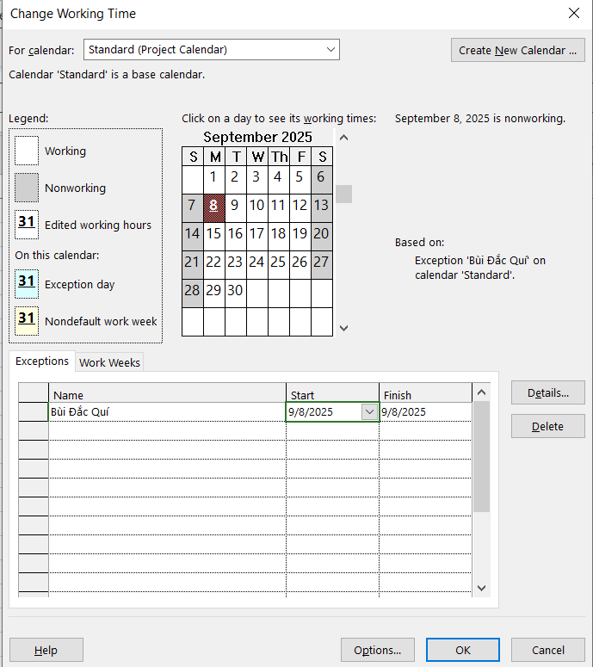

Bước 6: Trong ô tương ứng thuộc cột có nhãn Start, gõ ngày bắt đầu, và sau đó kích vào ô tương ứng trong cột có nhãn Finish hoặc nhấn phím sang phải trên bàn phím.
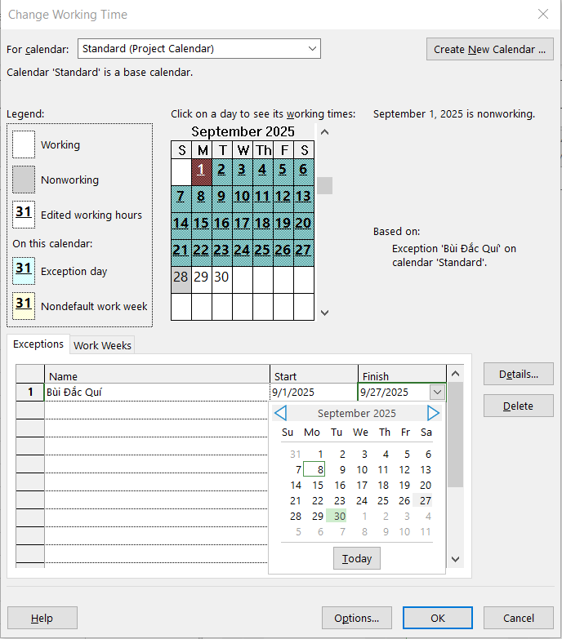
Bước 7: Kích OK để đóng hộp thoại Change Working Time.

2.3. Nhập tiêu đề và các thuộc tính khác của kế hoạch
Bước 1: Kích vào tab File.
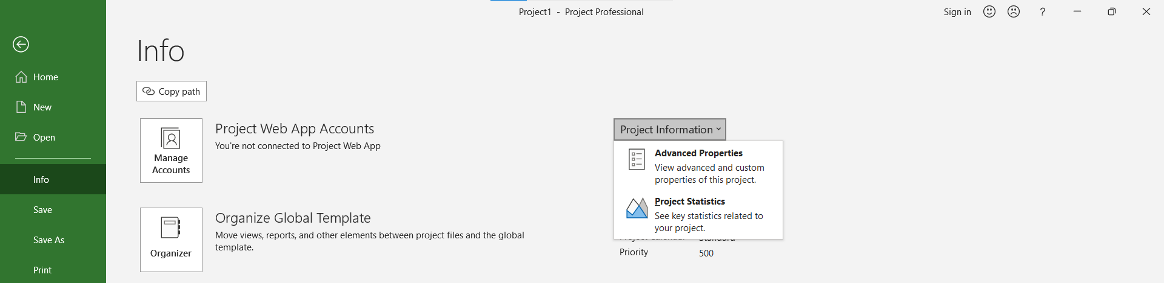
Bước 2: Kích vào nhãn Project Information. Trong menu xuất hiện, kích AdvancedProperties.
Hộp thoại Properties xuất hiện với tab có nhãn Summary đang được mở ra.
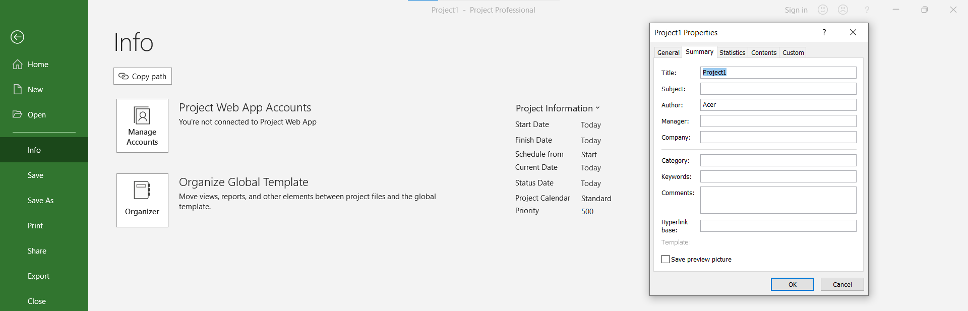
Bước 3: Trong hộp nhập có nhãn Subject gõ: New book launch Schedule
Bước 4: Trong hộp nhập có nhãn Manager gõ: Carole Poland
Bước 5: Trong hộp nhập có nhãn Company gõ: Lucerne Publishing
Bước 6: Trong hộp nhập có nhãn Comments gõ: New chilrent’s book for spring release
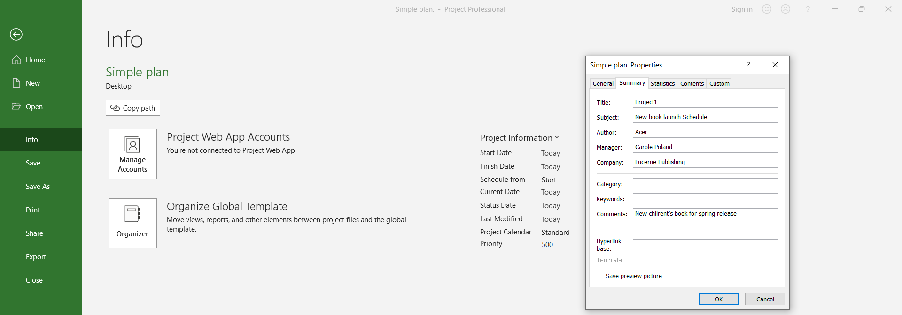
Bước 7: kich OK để đóng hộp thoại.
Để kết thúc phần này, bạn sẽ lưu những thay đổi này cho tập tin Simple plan.
Bước 8: Trên tab File kích Save.

